**Лабораторна робота №2**

**Тема: Представлення телекомунікаційних мереж у термінах теорії графів.**

**Мета роботи: Навчитись представляти телекомунікаційні мережі за допомогою матриць суміжності, інцедентності та списку ребер, і оволодіти основними поняттями теорії графів.**

**Підготовка: Визначення теорії графів**

* Ексцентриситет вершини — максимальна з відстаней від даної вершини до будь-якої іншої вершини.
* Радіус графа — мінімальний з ексцентриситетів вершин зв'язаного графа; вершина, на якій досягається цей мінімум називається центральною вершиною.
* Діаметр графа — максимальний з ексцентриситетів вершин зв'язаного графа.
* Відстань між вершинами — найменша кількість ребер шляху, що з'єднує дві вершини.

**Хід роботи**

#### 1. Записати (придумати) матрицю суміжності орієнтованого графа G={7,12}. Ввести її у лабораторний макет та побудувати візуальне представлення графа.

[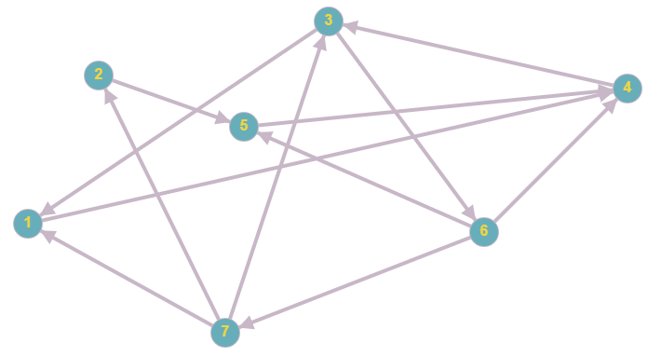](https://user-images.githubusercontent.com/79188624/114745576-75436a00-9d57-11eb-9a92-d497c1d262e7.png)

0, 0, 0, 1, 0, 0, 0,  
0, 0, 0, 0, 1, 0, 0,  
1, 0, 0, 0, 0, 1, 0,  
0, 0, 1, 0, 0, 0, 0,  
0, 0, 0, 1, 0, 0, 0,  
0, 0, 0, 1, 1, 0, 1,  
1, 1, 1, 0, 0, 0, 0,

i. Чи є у побудованому графі ізольовані вершини або незв’язні компоненти? Tак - назвіть їх; Hі - які ребра потрібно видалити щоб вони утворились?

* У даному графі ізольованих вершин немає, для того щоб утворилась потрібно видалити ортогональні ребра які сполучають вершини 7 і 2, та 2 і 5. В такому випадку виходить вершина 2 - ізольована.

ii. Чи є у графі вершини типу глухий кут? Так - то змінивши напрямок ребер чи можна це усунути; Hі - вкажіть цикл обходу всіх вершин;

* Даний граф немає вершин із глухими кутами. Цикл обходу всіх вершин наступний: 1=>4=>3=>6=>5=>7=>2

iii. Чи існує в графі цикл обходу вершин (цикл Гамільтона)? Так - вкажіть послідовність вершин, що входять до даного циклу; Hі - що потрібно змінити в графі щоб даний цикл існував;

* Не існує. Потрібно змінити орієнтацію вершин.

iv. Чи існує в графі цикл обходу ребер (цикл Єйлера); Так - вкажіть послідовність ребер, що входять до даного циклу; Hі - що потрібно змінити в графі щоб даний цикл існував;

* Не існує. Для того щоб він існував потрібно видаляти ребра до тих пір, поки не залишуться вершини, які зєднані не більше як із 2 ребрами, щоб ланцюг проходив кожне ребро рівно один раз.

v. Побудувати доповнення (обернений) графа G.

[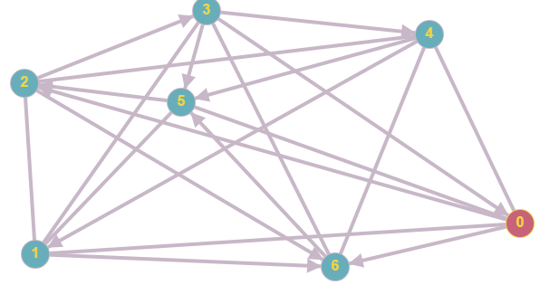](https://user-images.githubusercontent.com/79188624/114749362-8bebc000-9d5b-11eb-8f9f-aa9cccbe78bf.png)

0, 1, 1, 0, 1, 1, 1,  
1, 0, 1, 1, 0, 1, 1,  
0, 1, 0, 1, 1, 0, 1,  
1, 1, 0, 0, 1, 1, 1,  
1, 1, 1, 0, 0, 1, 1,  
1, 1, 1, 0, 0, 0, 0,  
0, 0, 0, 1, 1, 1, 0,

#### 2. За допомогою лабораторного макету побудувати випадковий неорієнтований граф G={7,15} та записати його матрицю суміжності.

0, 1, 0, 1, 0, 1, 1,

1, 0, 0, 0, 1, 1, 1,

0, 0, 0, 1, 0, 1, 1,

1, 0, 1, 0, 1, 1, 0,

0, 1, 0, 1, 0, 1, 1,

1, 1, 1, 1, 1, 0, 1,

1, 1, 1, 0, 1, 1, 0,

[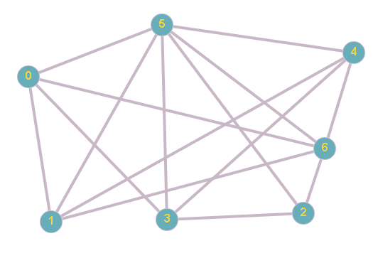](https://user-images.githubusercontent.com/79449241/118484086-7fbe9e00-b71f-11eb-9343-792e2bf9caac.png)

i. Як зміниться топологія графа (структурні зв’язки), якщо циклічно зсунуту вправо 2 стовпці у матриці суміжностей?

* Даякі ребра графа стануть орієнтованими

[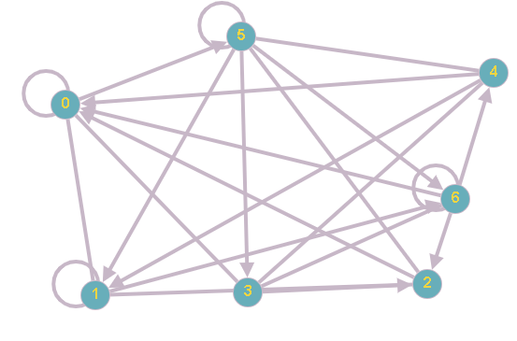](https://user-images.githubusercontent.com/79449241/118485114-aa5d2680-b720-11eb-9f75-59a06fc1b026.png)

* матриця суміжності: 1, 1, 0, 1, 0, 1, 0,
* 1, 1, 1, 0, 0, 0, 1,
* 1, 1, 0, 0, 0, 1, 0,
* 1, 0, 1, 0, 1, 0, 1,
* 1, 1, 0, 1, 0, 1, 0,
* 0, 1, 1, 1, 1, 1, 1,
* 1, 0, 1, 1, 1, 0, 1,

ii. Як зміниться топологія графа (структурні зв’язки), а) Якщо всі елементи над діагоналлю перетворити в 1? б) Якщо всі елементи під діагоналлю перетворити в 0?

* а)Якщо всі елементи над діагоналлю перетворити в 1 - напрямок ребер вказуватиме від меншої до більшої вершини

[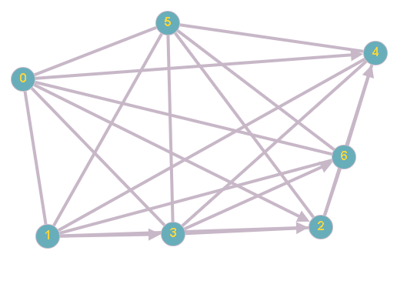](https://user-images.githubusercontent.com/79449241/118486146-f197e700-b721-11eb-868a-535a59019733.png)

матриця суміжності:

0, 1, 1, 1, 1, 1, 1,

1, 0, 1, 1, 1, 1, 1,

0, 0, 0, 1, 1, 1, 1,

1, 0, 1, 0, 1, 1, 1,

0, 1, 0, 1, 0, 1, 1,

1, 1, 1, 1, 1, 0, 1,

1, 1, 1, 0, 1, 1, 0,

* б)Якщо всі елементи під діагоналлю перетворити в 0 - граф орієнтується, напрямок ребер вказуватиме від більшої до меншої вершини

[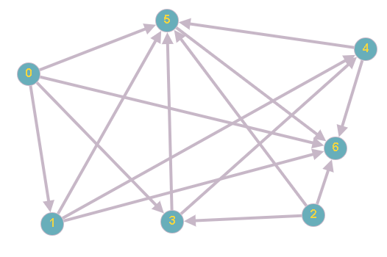](https://user-images.githubusercontent.com/79449241/118486630-7edb3b80-b722-11eb-8307-29cf32f9805b.png)

* матриця суміжності:
* 0, 1, 0, 1, 0, 1, 1,
* 0, 0, 0, 0, 1, 1, 1,
* 0, 0, 0, 1, 0, 1, 1,
* 0, 0, 0, 0, 1, 1, 0,
* 0, 0, 0, 0, 0, 1, 1,
* 0, 0, 0, 0, 0, 0, 1,
* 0, 0, 0, 0, 0, 0, 0,

#### 3. За допомогою лабораторного макету побудувати випадковий орієнтований граф G={5,10} та записати його матрицю відповідностей (інцедентності).

[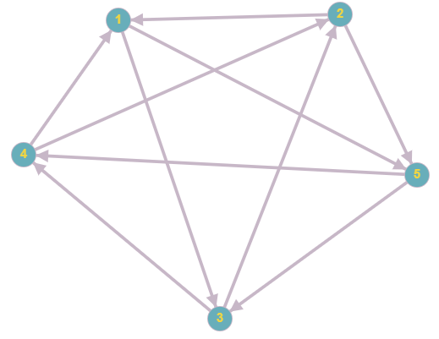](https://user-images.githubusercontent.com/79188624/114751308-a7f06100-9d5d-11eb-842d-5979cb92c862.png)

0, -1, 1, 0, 0, 0, 0, 0, -1, 1  
-1, 1, 0, 0, -1, 1, 0, 0, 0, 0  
1, 0, -1, 0, 0, 0, -1, 1, 0, 0  
0, 0, 0, -1, 1, 0, 0, -1, 1, 0  
0, 0, 0, 1, 0, -1, 1, 0, 0, -1

i. Як з матриці відповідностей можна визначити ступінь кожної вершини?

* Ступінь вершини можна визначити кількістю одиничок у рядку матриці інцедентності.

#### 4. Задано граф G та M.

G={(5,1), (6,1), (2,3), (3,4), (2,6), (3,6), (5,6), (1,7), (2,7), (3,7), (4,7), (6,7)} M={(2,1), (5,1), (1,2), (4,2), (5,2), (6,2), (2,4), (5,4), (6,4), (1,5), (2,5), (4,5), (6,5), (2,6), (4,6), (5,6)} Визначте для кожного з графів: ii. Графи орієнтовані чи неорієнтовані?

* Граф G є орієнтований, а граф M є не орієнтований.

iii. Яка кількість вершин V та ребер E?

* У графа G кільрість вершин рівна 7, а ребер 12. У графа М кількість вершин рівна 6, а ребер - 8.

iv. Яка з вершин має найбільшу ступінь? Скільки?

* У графа G вершини 2 і 3 мають по 3 ступені кожна. У графа М вершини 2 та 5 мають ступені 4 кожна.

v. Визначте ексцентриситети вершин для графа G та M.

* У графа G ексцентриситет рівний 2. У графа M ексцентриситет теж рівний 2.

vi. Який радіус кожного з графів?

* У графа G радуіус рівний: 1 (1⇒7). Граф M не є звязним.

vii. Який діаметр кожного з графів?

* У графа G діаметр рівний: 2 (2⇒6⇒1). Граф M не є звязним.

viii. Чи містять графи петлі (елементарні цикли)? Вкажіть послідовність ребер.

* Граф G не містить, і граф M також не містить

ix. Чи містять графи ізольовані вершини?

* Граф G не містить. У графа M є ізольована вершина 3.

x. При транспонування G та M чи змінюється графічне представлення графа? Як?

* Їхня орієнтація змінюється в протилежному напрямку.